
_{المملكة العربية السعودية} اإلدارة العامة للتعليم بمحافظة جدة

وزارة التعليم

األيام


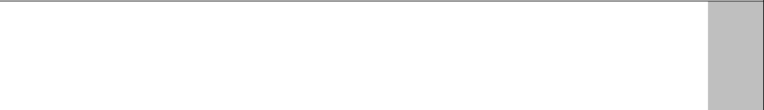
األحد يوم

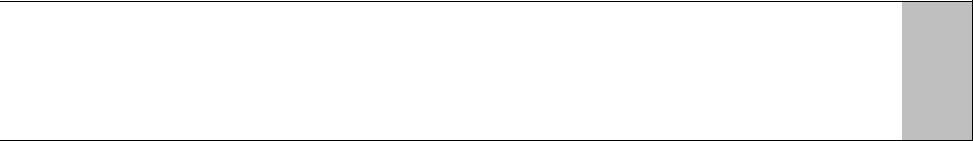
الخميس يوم األربعاء يوم الثالثاء يوم االثنين يوم

مدرسة عمير بن وهب االبتدائية

جدول الخطة االسبوعية من 1441/ 3/20إلى 1441/ 3/ 24

)البد من التوقيع على مذكرة الواجبات بشكل يومي وإحضارها لكتابة المالحظات(

 | المواد |  | الواجبات |  | المهارات
 | قرآن |  | تالوة سورة الهمزة 4 – 1 |  | قراءة اآليات بصورة صحيحة
 | لغتي |  | حرف ) ح ( |  | رسم الحرف بأشكاله المختلفة
 | توحيد |  | اللــــــه المنعـــــم |  | بيان أن هللا هو المنعم مع الدليل
 | علوم |  | اعد األرجل |  | تطبيق الطريقة العلمية في تعلم العلوم
 | قران |  | حفظ سورة الهمزة 4 – 1 |  | االنطالق في الحفظ
 | لغتي |  | التقويم التجميعي |  | يربط األسماء المسموعة بالصور
 | رياضيات |  | األعداد 20 , 19 , 18 |  | قراءة األعداد وكتابتها
 | قرآن |  | تالوة سورة الهمزة 9 – 5 |  | قراءة اآليات بصورة صحيحة
 | لغتي |  | التقويم التجميعي |  | يسمي الحركات القصيرة والطويلة
 | رياضيات |  | مقارنة األعداد حتى 20 |  | مقارنة األعداد وترتيبها
 | قرآن |  | حفظ سورة الهمزة 9 – 5 |  | االنطالق في الحفظ
 | لغتي |  | مدخل الوحدة الثالثة |  | يستظهر ستة أبيات من األناشيد
 | رياضيات |  | ترتيب األعداد حتى 20 |  | مقارنة األعداد وترتيبها
 | علوم |  | أماكن العيش |  | تسمية المكان الذي تعيش فيه المخلوقات الحية
 | قرآن |  | حفظ سورة الهمزة كاملة |  | االنطالق في الحفظ
 | لغتي |  | نص االستماع |  | يستنتج المعنى العام للنص المسموع
 | فقه |  | احترام المعلم |  | تطبيق حقوق المعلم


مالحظـــة: * الرجاء مراجعة الحروف مع الطالب

- حفظ السور السابقة بصورة صحيحة

- الرجاء متابعة أوراق العمل

معايير لغتي:

- نطق الحروف التي درسها بأصواتها القصيرة والطويلة والساكنة نطقاً سليماً المختلفة

- يرسم الحروف التي درسها رسماً صحيحاً بأشكالها وحركاتها المختلفة

- يكتب الحروف والكلمات التي درسها في أشكالها المختلفة من الذاكرة القريبة والبعيدة

- يكتب كلمات سبق له دراسة حروفها مع الحركة القصيرة والطويلة من الذاكرة القريبة والبعيدة

معلم الصف / عبد العزيز الغامدي

